Projecte 2: Gestió de memòria

d’un SO

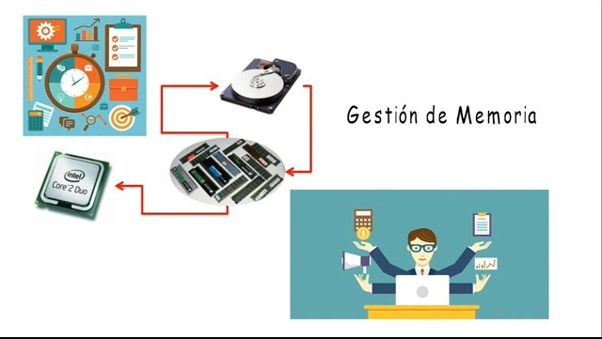

Fet per Victor Alvarez Calvo 1r ASIX Grup A
0369 - Implantació de sistemes operatius
INDEX

1. Introducció 2
2. Definició 2
3. Tècniques de gestió de memòria 3
3.1 Particions 3
3.2 Segmentació 3
3.3 Paginació 4
3.4 Memòria Virtual 5
4. Altres aspectes: 6
5. Conclusió: 7

1. Introducció
Quan parlem de memòria dintre d’un Sistema Operatiu, parlem d’un dels recursos més importants. Sense un bon gestor de memòria, els processos no s’executen de manera correcta i segura pel Sistema Operatiu.

2. Definició
La gestió de la memòria és el conjunt de tècniques i mecanismes que utilitza el sistema operatiu amb l’objectiu de controlar i administrar la memòria de l'ordinador. El seu objectiu principal és garantir que els programes i processos puguin accedir a la memòria que necessitin d'una manera segura i eficient (evitant així conflictes per culpa de la dolenta optimització).

En resumides parts això implica:

- Assignar memòria als programes quan la requereixen.
- Alliberar memòria quan ja no és necessària.
- Evitar que un programa interfereixi amb la memòria d'un altre.
- Optimitzar el rendiment general del sistema.

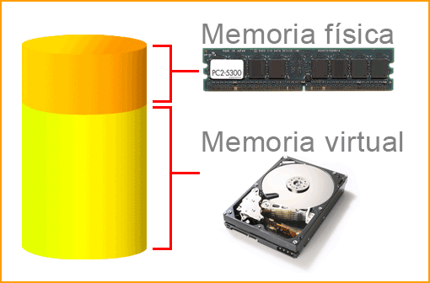

3. Tècniques de gestió de memòria
Les tècniques de gestió de memoria, fan referència a les estratègies i mètodes que ajuden al Sistema Operatiu a organitzar, processar i recordar informació de manera més segura i eficient.

Ni han diverses tècniques que podem emplear:

3.1 Particions
- Com funciona: La memòria es divideix en blocs de mida fixa o bé variable. Cada procés s’assigna a una d’aquestes particions que pot contenir tot el seu programa.
- Avantatges: És molt senzill d'implementar en un sistema operatiu (i, per tant, facilita la gestió de dades).
- Inconvenients: Un dels problemes principals, és la Fragmentació extrema, ja que amb el temps es queden petis espais lliures entre les particions (els quals no es poden utilitzar i, en conseqüència, no podem aprofitar de manera eficient tot l’espai disponible).
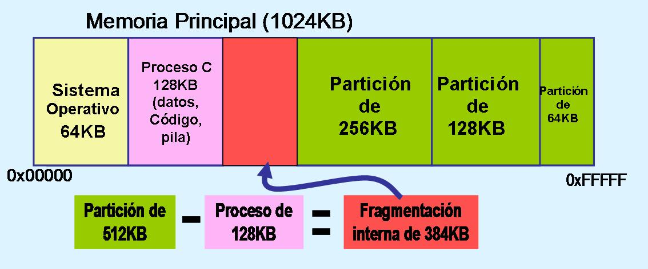
- Exemple: Si tenim una memòria de 100 MB i 3 processos necessiten 10, 35 i 50 MB es poden quedar 5 MB perduts.

3.2 Segmentació
- Com funciona: Al contrari de les particions, en lloc de dividir la memòria en blocs físics, es divideixen de manera “lògica”.
- Avantatges: Permet una protecció en la compartició de segments molt elevada (com per exemple una biblioteca de codi compartida).
- Inconvenients: Com amb les particions, tenim un problema amb la Fragmentació externa, ja que encara poden quedar espais lliures sense utilitzar.
- Exemple: Si un programa amb un segment de 30 KB, dades de 20 KB i pila de 10 KB no té fragments que encaixin, aquests espais es perden.
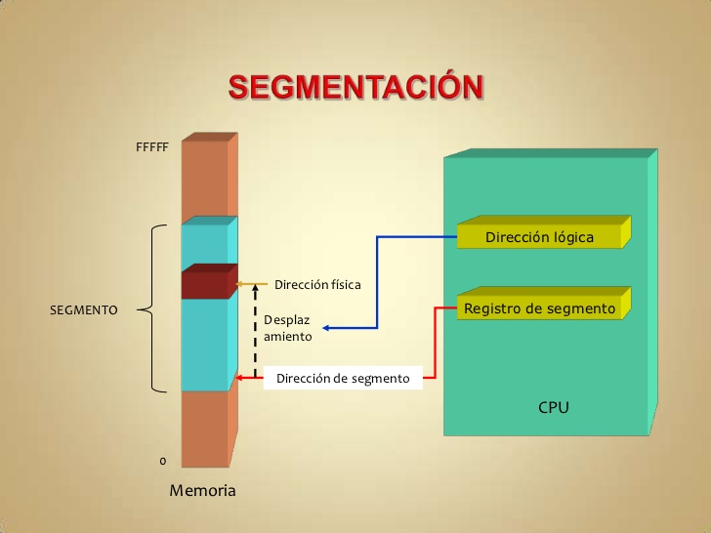

3.3 Paginació
- Com funciona: En aquesta tecnica, tant la memòria com els processos es divideixen en un bloc físic (també coneguts com Pàgines i marcs o frames).

- Avantatges: Aquesta tècnica, elimina la fragmentació externa ja que qualsevol pàgina pot anar a qualsevol marc.

- Inconvenients: El principal problema de la paginació, es que aquesta depèn de taules de pàgines les quals tradueixen les adreces lògiques a adreces físiques.

- Exemple: Un procés de 70 KB amb pàgines que 10 KB pot tenir un màxim de 7 pàgines col·locats en 7 marcs disperos a la memòria.
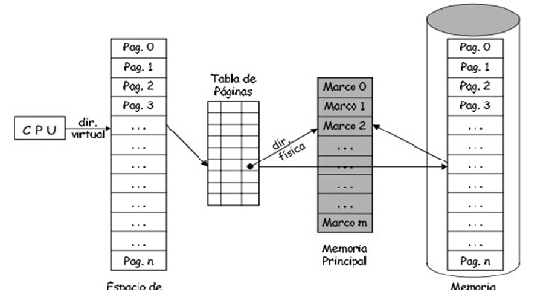

3.4 Memòria Virtual

- Com funciona: La memòria virtual, permet als processos creure que aquestos tenen més memoria de la disponible real (això es fa gràcies a combinar la paginació i demand paging).

- Avantatges: Aquesta tècnica, ens dóna la possibilitat d’executar programes més grans que la memoria física disponible i a més millora l'eficiència de la RAM

- Inconvenients: Pot generar problemas de laténcia cual ha de llegir el disc.

- Exemple: Un procés necessita 200 MB pero només tens 100 MB de RAM.
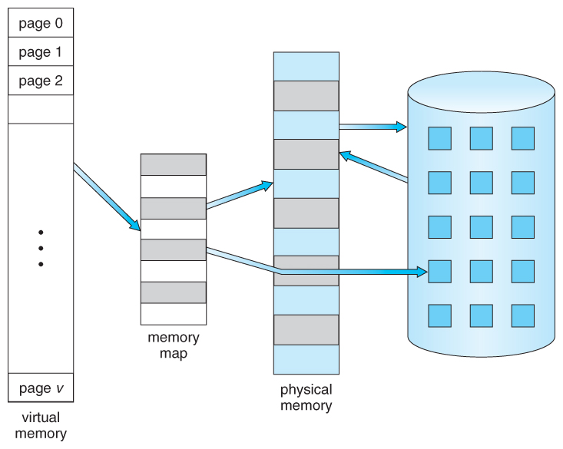

4. Altres aspectes:
Dintre de la gestió de memoria, també trobem altres apartats com ara podria ser:

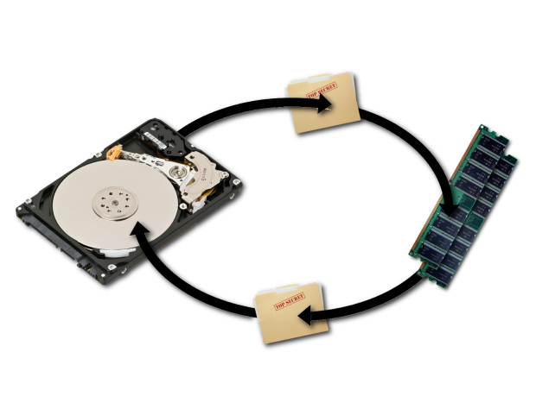
- Swapping: El Swapping, és una tècnica de gestió de memòria on un sistema operatiu mou processos complets des de la RAM al disc dur (i viceversa).

- Fragmentació: La fragmentació ocurreix quan la memòria disponible es divideix en petits blocs lliures que no es poden usar eficientment (Ni han dos tipus: Fragmentació externa i Fragmentació interna).
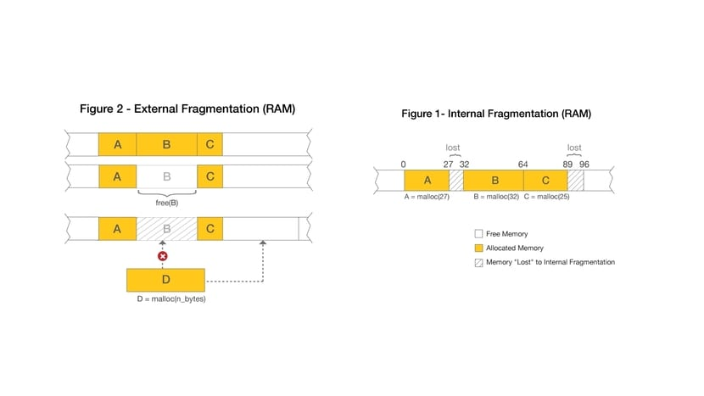

- Gestió moderada: En els sistemes moderns no usen swapping, sinó que combinen memòria virtual i paginació per a gestionar la memòria de forma més eficient.
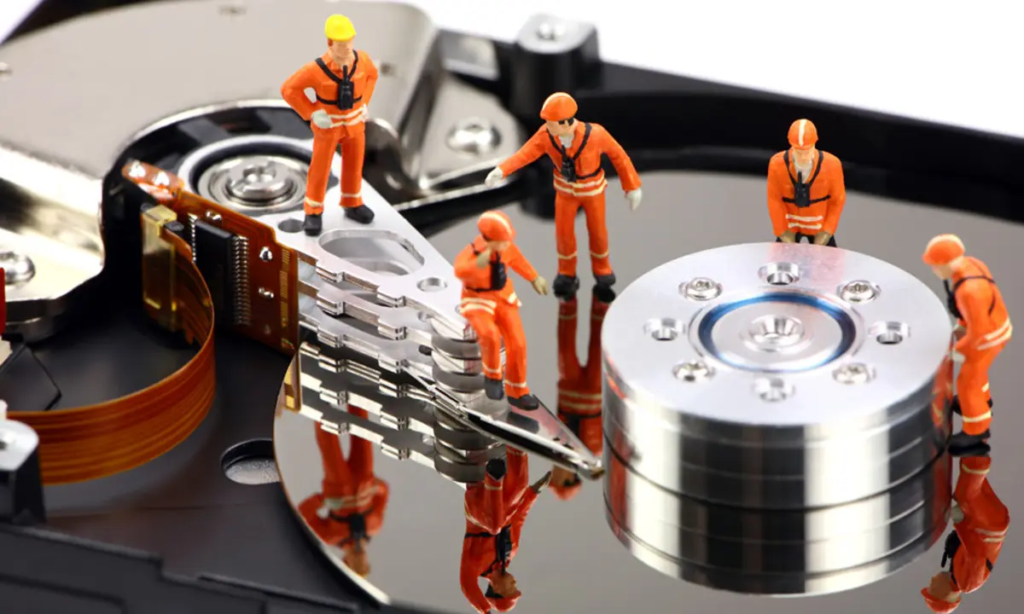

5. Conclusió:
En conclusió, he après que la gestió de memòria és essencial perquè el sistema operatiu funcioni de manera correcta i eficient. Per això també ajuda totes les tècniques de les quals he parlat en aquest document (ja que totes ajuden en un camp diferent).

